Адыгейские
народные
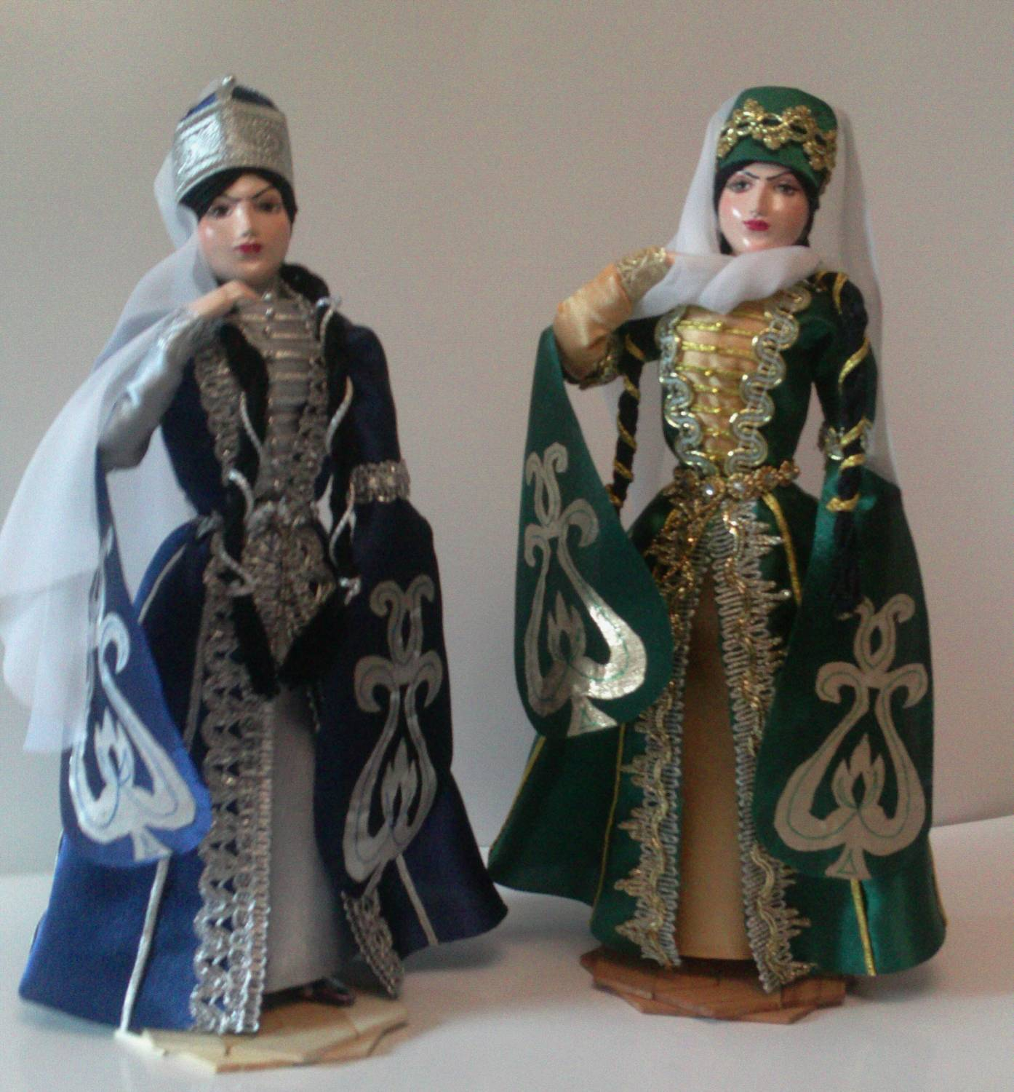
игры

Скачки
Цель игры: развитие быстроты, умения ориентироваться, укрепление мышц ног.
Игра предназначена для детей 4—5 лет. На игровой площадке отмечаются линии старта и финиша (на расстоянии 20—30 м).
Игроки садятся на «коня», то есть пропускают между ног хворостину, придерживая ее рукой. По команде каждый должен добежать до линии поворота, развернуться и прибежать назад, пересечь линию старта (финиша).
Правила игры:
выигрывает тот, кто первый пересечет линию финиша;
если хворостина во время бега окажется в другом положении (то есть не между ног), игроку засчитывается поражение.
Развивает: быстроту движения, мускулатуру ног, умение ориентироваться в пространстве

Гонщик бурдюка
Цель игры: тренировка дыхательной и сердечнососудистой системы, развитие быстроты, выносливости.
Для проведения игры у каждого участника должен быть накачанный воздухом бурдюк (бурдюк можно заменить резиновой игрушкой). В игре принимают участие двое и более детей.
Участники игры заходят в воду по пояс, по команде ложатся животом на бурдюк и гребут вдоль берега до установленной линии (20—25 м).
Правила игры:
выигрывает тот, кто быстрее доберется до установленной линии;
потерявший бурдюк может взять его снова, принять исходное положение и продолжать движение.
Развивает: быстроту движения, выносливость.

Прыжок лягушки
Цель игры: укрепление костно-мышечного аппарата ног, туловища.
На игровой площадке отмечается линия старта. Право первым начать игру определяется жребием. Игрок, получивший право на выполнение задания, выходит на линию старта и принимает позу лягушки (становится на четвереньки с опорой на кисти и подошвы ног), затем прыгает вперед три раза. Последнее место приземления отмечается. Затем, то же самое выполняют следующие игроки.
Правила игры:
нельзя переступать через линию старта и отрывать ладошки от земли до начала прыжка. Нарушивший правило проигрывает;
выигрывает тот, кто прыгнет дальше всех.
Развивает: опорно-двигательный аппарат

Журавли-журавушки
Цель игры: развитие внимание, координации движений, укрепление мышц туловища, спины, живота.
Для игры выбирается водящий-матка — «журавль». На игровой площадке дети выстраиваются в цепочку, лицом к ним стоит матка. Колонна все время движется, сначала медленно, потом ускоряя темп. При этом она выполняет указания вожака. Например, когда водящий говорит: «Желтобрюхая змея», колонна «журавлей» выстраивается в клиновидную фигуру. Если говорит о лягушках, то колонна в полуприседе прыгает вперед и т. д.
Правила игры:
проигравшим считается тот, кто не смог выполнить задание и разорвал круг;
проигравший игрок становится на самый конец колонны;
матка-«журавль» меняется по договоренности.
Развивает: внимание, координацию движений, мускулатуру спины.

Ягненок
Цель игры: развитие трудовых навыков, ловкости, сообразительности, имитационных движений.
В игре принимают участие 6 и более детей. Свою верхнюю одежду, которую иногда заменяют листьями, складывают в одно место (куча шерсти). Для игры выбирается «пастух» и «ягненок».
Пастух приглашает к себе других участников игры — стригалей на кош. Они имитируют работу стригалей друг на друге. Хозяин вместе с ягненком ходит и следит за качеством работы, иногда давая советы, делая замечания. И вот стригалям надоедает ягненок. Они его уводят и прячут в «куче шерсти». Пастух сначала не замечает пропажи, а потом начинает поиски ягненка. Когда он его находит, то помогает ему подняться и бросается ловить стригалей. Кого поймает, тот становится пастухом.
Правила игры:
«ягненок» не оказывает сопротивления, когда его уводят, и не встает сам, пока его не поднимет «пастух»;
пойманным или раненным считается тот, кого пастух хлопнет по спине или по плечу

Перетягивание веревки
Цель игры: развитие выносливости, ловкости, укрепление мышц туловища, рук, ног.
На игровой площадке чертится круг диаметром 3— 4 м. Играющие заходят в круг и надевают веревку так, чтобы она прошла под руками (веревка завязывается так, чтобы с обеих сторон были кольца диаметром 1,5 — 2 м). Подав корпусом немного вперед, игроки натягивают веревку. По команде каждый играющий стремится выйти из круга.
Правила игры:
- выигрывает тот, кто первым выйдет из круга двумя ногами;
- нельзя дотрагиваться до пола руками.
Вариант игры: — можно игру завершить после перетягивания противника из круга.

Драчливый баран
Цель игры: развитие выносливости, укрепление мышц туловища.
На игровой площадке очерчивается круг диаметром . 1,5—3,5 м (в зависимости от возраста детей).
Два игрока становятся на четвереньки друг перед другом так, чтобы правое (левое) плечо упиралось в правое (левое) плечо соперника. По условному сигналу судьи соперники стараются вытолкнуть друг друга из круга.
Правила игры:
- по договоренности можно менять плечи. Для этого нужно поднять руку, чтобы судья остановил встречу.
Проигравшим считается тот, кто:
- коснется какой-нибудь частью тела земли за очерченным участком;
- упадет или перейдет в другое положение, чем на четвереньках.
Развивает: выносливость

Кто быстрее
Цель игры: развитие быстроты, ловкости, укрепление мышц ног.
На игровой площадке выстраиваются желающие играть. На расстоянии 50—60 м от начала игровой площадки обозначается место, до которого должен добежать игрок и дотронуться рукой. Во время бега можно задерживать впереди бегущего захватами рук.
Правила игры:
- выигрывает тот, кто первый добежит до условленного места;
- нельзя толкать в спину или в бок соперника. В этом случае игрок получает условленное количество штрафных очков.
Варианты игры:
- то же задание, что и при основном варианте, но бег осуществлять спиной вперед; участники делятся на две команды. Добежавший первым приносит 4 выигрышных очка, вторым — 2. Пришедший последним получает 4 штрафных очка. Победителем считается команда, набравшая большее число выигрышных очков.
- Развивает: быстроту движения, ловкость, мускулатуру ног

Снимать сыр
Цель игры: укрепление мышц рук и ног, ловкости.
На игровой площадке вкапывается гладко обструганный длинный шест, на конце которого прибивают небольшую корзинку, в которую кладут разные игрушки, сладости. Принимающий участие в игре подходит к шесту и, обхватив его руками и ногами, залазит наверх и берет все, что может взять в одну руку. Затем спускается.
Правила игры:
- нельзя сбрасывать лежащие в корзине предметы;
- предметы, выпавшие из рук игрока при спуске, могут принадлежать любому из стоящих внизу;
- чтобы руки не скользили, их можно натереть песком или золой.
Развивает: ловкость, мускулатуру ног, мускулатуру рук

Всадник
Цель игры: развитие внимания, умения ориентироваться в пространстве, согласованности в движениях.
Играющие распределяются по парам: один — «конь», другой — «наездник». Игрок-«конь» вытягивает руки назад-вниз, игрок-«наездник» берет его за руки. По команде в таком положении пары должны добежать до финиша. Победитель пары затем соревнуется с победителем другой пары.
Правила игры: побеждает пара, которая ни разу не проиграла заезд.
Развивает: умение ориентироваться в пространстве.

Сильные ноги
Цель игры: развитие силы, укрепление мышц туловища, стоп.
В игре участвуют два мальчика. Они ложатся на спину и упираются стопами согнутых в коленях ног. По сигналу судьи игроки должны выпрямить ноги.
Правила игры:
- выигрывает тот, кто передвинет или заставит согнуть ноги противника; при выполнении задания руки игроков должны лежать на груди.

Пешие всадники
Цель игры: развитие выносливости, ловкости, укрепление мышц туловища, нижних конечностей, координации движений.
Играющие выбирают себе пары, а внутри каждой пары определяют, кто будет «всадником», а кто «лошадью». «Всадник» садится на спину «лошади» и плотно захватывает его туловище ногами. Нижний партнер также помогает «всаднику» руками удержаться в «седле». Затем «лошади» сходятся, а «всадники» стараются сбросить своего противника с «коня».
Правила игры:
- побеждает та пара, которая удержалась на ногах и не упала;
- пара выбывает из игры в том случае, если кто-либо из партнеров упадет на землю;
- «лошадь» в непосредственную борьбу не вступает.
Развивает: выносливость, координацию движений, ловкость, мускулатуру ног

Захват противника
Цель игры: развитие ловкости, быстроты, внимания.
Описание игры: на игровой площадке на расстоянии 60—70 м друг от друга вбивается два колышка. В игре принимают участие 6 и более человек. Играющие делятся на две группы, каждая из которых выстраивается возле своего колышка. Группа, которой по жребию выпало начинать игру, выделяет одного человека, который
должен добежать до колышка противоположной стороны площадки
и дотронуться до него. Ему помогают защитники своей команды. «Противники» в свою очередь пытаются задержать нападающего.
Правила игры:
- Если нападающий дотронулся до колышка, то ему дается возможность нападать еще раз. В противном случае нападает противоположная команда.
- Команда получает одно очко, если нападающий коснулся колышка.
- Команда, большее количество раз дотронувшаяся до колышка, считается победительницей.

Адыгейские
народные
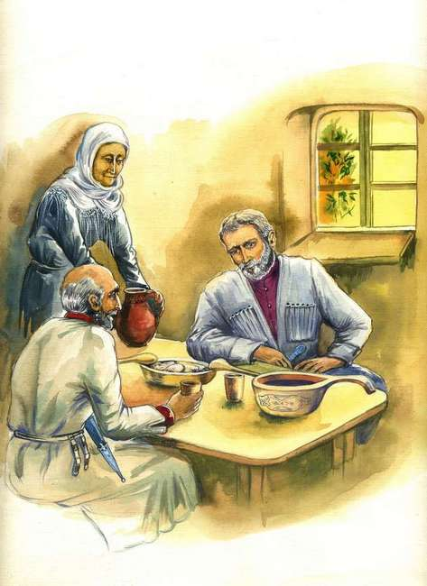
сказки

Наставления старика

У одного состоятельного адыга был единственный сын. Отец перед
смертью позвал сына и сказал ему: "Я дам тебе три совета, которые ты должен выполнять всю жизнь: никогда не здоровайся первым; каждый вечер кушай сладкое; каждое утро одевай новую обувь". Через некоторое время отец умер, сын начал выполнять завещания отца: никогда не здоровался первым; каждый вечер кушал сладкое; каждое утро одевал новую обувь. Но получилась странная вещь, с ним перестали в ауле разговаривать, ушли деньги на сладости и обувь.
Тогда он пришел к матери и сказал: "Мама неужели отец был мне врагом, почему он дал мне такой наказ?", на что мать ответила: "Отец запретил мне вмешиваться в твои действия, пока ты сам у меня не спросишь. Первый наказ никогда не здоровайся первым означает - вставай раньше всех и работай в поле, а люди проходящие мимо, будут приветствовать тебя первыми; второй наказ - каждый вечер кушай сладкое означает - проработав целый день в поле, вечером любая еда будет сладкая; третий наказ - каждое утро одевай новую обувь означает, что мужчина сам следит за своей одеждой и обувью. Никогда адыг не ложится спать, пока не почистит свою одежду и утром она ему покажется новой".
Со следующего утра юноша делал все, что сказала ему мать. Через некоторое время он стал богатым, женился на самой красивой девушке и этот наказ передал своим детям.
Золотой кувшин
Кто скажет, было то или не было, только верно, что жил на свете хитрый и жестокий царь.
В жизни своей ни с кем не обошёлся он по-хорошему, не было такого
человека, которого бы он пожалел, не было такой собаки, которую бы он приласкал.
Все - от мала до велика - боялись царя, а сам он боялся только одного -старости. Целыми днями сидел царь в своих покоях и рассматривал себя в зеркале. Заметит седой волос - подкрасит краской. Заметит морщинку - разгладит рукой.
"Нельзя мне стареть,- думает царь.- Сейчас все меня боятся, никто
перечить не смеет. А сделаюсь старым и дряхлым - народ сразу перестанет меня слушаться. Как я с ним тогда управлюсь?" И, чтобы никогда не вспоминать о старости, приказал царь убивать всех стариков.

Чуть только поседеет голова у человека, тут ему и конец. Царские
стражники с топорами и секирами хватают его, ведут на площадь и рубят ему голову.
Со всех концов страны приходили к царю женщины и дети, юноши и девушки - все приносили царю богатые подарки, все проливали горькие слезы, все молили царя пощадить их отцов и мужей.
Наконец надоело царю слушать каждый день жалобы. Позвал он своих гонцов и велел им по всем городам и сёлам, на всех дорогах и площадях объявить народу о своей великой милости.
Оседлали гонцы коней и разъехались в разные стороны. На всех дорогах и улицах, на всех перекрёстках и площадях трубили они в трубы и громко выкрикивали:
- Слушайте все! Слушайте все! Царь дарует вам свою милость. Кто
достанет со дна озера золотой кувшин, тот спасёт жизнь своего отца, а кувшин получит в награду. Такова царская милость! А кто не сможет достать кувшин, тот и отца не спасёт и сам голову потеряет. Такова царская милость!
Не успели гонцы объехать и половину страны, как стали сходиться и
съезжаться к озеру храбрые юноши. Берег озера был обрывистый, и с высоты его, сквозь чистую, прозрачную воду, ясно виден был прекрасный золотой кувшин с тонким горлышком, с узорной
резьбой, с выгнутой ручкой.
И вот прошло девяносто девять дней. Девяносто девять храбрецов пытали своё счастье. Девяносто девять голов отрубил жестокий царь,
потому что никто не мог достать кувшин со дна озера,- точно его заколдовал кто. Сверху посмотреть - кувшин всякому виден, а в воде - никто найти его не может.
А в то самое время, в той самой стране жил юноша по имени Аскер. Очень любил Аскер своего отца, и, когда увидел он, что отец становится стар, что на лице его появляются морщины, а волосы становятся серыми от седины, увёл Аскер отца далеко в горы, в глухое ущелье, построил там хижину и в этой хижине спрятал своего старика.
Каждый день, когда солнце уходило за горы, юноша тайком пробирался в ущелье и приносил отцу еду. Вот однажды пришёл Аскер в ущелье, сел возле отца и задумался.
- Какая забота у тебя на сердце, дитя моё? - спросил старик.- Может,
наскучило тебе каждый день ходить сюда?
- Нет, отец,- ответил юноша,- чтобы видеть тебя здоровым и невредимым, я готов трижды в день ходить через эти горы. Другая забота у

меня на сердце. Ни днём ни ночью не выходит у меня из головы царский кувшин. Сколько ни думаю я, никак не могу понять, почему это, когда с
берега смотришь в прозрачную воду, кувшин виден так ясно, что кажется, протяни только руку – и он твой. А стоит кому-нибудь прыгнуть в воду, вода сразу мутнеет и кувшин точно сквозь дно проваливается, словно и не было его.
Старик молча выслушал сына и задумался.
- Скажи мне, сын мой,- сказал наконец старик,- не стоит ли на берегу
озера, в том месте, откуда виден кувшин, какое-нибудь дерево?
- Да, отец,- сказал юноша,- на берегу стоит большое, раскидистое
дерево.
- А вспомни-ка хорошенько,- снова спросил старик,- не в тени ли дерева
виден кувшин?
- Да, отец,- сказал юноша,- от дерева падает на воду широкая тень, и
как раз в этой тени стоит кувшин.
- Ну, так слушай меня, сын мой,- сказал старик.- Взберись на это
дерево, и ты найдёшь среди его веток царский кувшин. А тот кувшин, который виден в воде,- это только его отражение.
Быстрей стрелы помчался юноша к царю.
- Ручаюсь головой,- закричал он,- я достану твой кувшин, милостивый
царь!
Засмеялся царь.
- Только твоей головы мне и не хватает для ровного счёта. Девяносто
девять голов я уже отрубил - твоя будет сотой.
- Может, так, а может, и не так,- ответил юноша.- Но боюсь я, что на
этот раз не сравнять тебе счёта.
- Что ж, попытай своё счастье,- сказал царь и приказал слугам поострей
наточить секиру.
А юноша пошёл к берегу и, не задумываясь, полез на дерево, которое
росло над самым обрывом. Народ, собравшийся на берегу, так и ахнул от удивления.
- Аллах да помилует его! Верно, от страха он лишился рассудка! -
говорили одни.
- Может быть, он с дерева хочет прыгнуть в воду,- говорили другие.
А юноша тем временем взобрался на самую вершину и там, среди ветвей нашёл золотой кувшин - с тонким горлышком, с узорной резьбой, с выгнутой ручкой. Только висел кувшин на дереве вверх дном, чтобы всем казалось, что стоит он в воде, как и подобает, вверх горлышком.
Снял юноша кувшин с дерева и принёс его царю. Царь так и развёл

руками.
- Ну,- говорит,- не ждал я от тебя такого ума. Неужто ты сам додумался,
как достать кувшин?
- Нет,- сказал юноша,- я бы сам не додумался. Но у меня есть старик
отец, которого я укрыл от твоих милостивых глаз, он-то и догадался, где
спрятан кувшин. А я только послушался его совета.
Задумался царь.
- Видно, старики умнее молодых,- сказал он,- если один старик угадал
то, чего не могли угадать девяносто девять юношей.
С тех самых пор в той стране никто пальцем не смеет тронуть стариков,
все чтят их седины и мудрость, а когда встречают старого человека на пути,
уступают ему дорогу и низко кланяются.
Ханская дочь и охотник
В Кавказских горах жил-был охотник Шамиль, храбрый и статный юноша, который охотой только и кормил себя и свою старушку мать. Однажды он охотился в густом лесу. Солнце уже клонилось к закату, а между тем ему еще ничего не попадалось на глаза. Шамиль хотел уже возвращаться домой с пустыми руками, но какое счастье - он заметил на большой чинаре орла необыкновенной величины. Шамиль прицелился и хотел уже спустить курок, как вдруг орел молвил умоляющим голосом: "Не убивай меня, Шамиль! Я пригожусь тебе в беде. Вот тебе одно из моих перьев; когда тебе придется плохо, согрей его на огне, и я тотчас явлюсь". Шамиль спрятал перо и пошел дальше.
Немного спустя попадается ему дикая коза. Шамиль хватается опять за ружье, но коза взмолилась человеческим голосом: "Пощади меня, Шамиль! Вот тебе волосинка от моей бороды; в случае опасности она тебе пригодится!" Шамиль взял волосинку и отправился дальше.
Сделалось уже совсем темно. Шамиль съел последний кусок хлеба,
взобрался на развесистое дерево и, прикорнув между двумя ветвями, выспался хорошенько. Когда солнце встало, он соскочил с дерева и продолжал охотиться. Дичи ему не попадалось никакой, а между тем есть ему страх как хочется. Тогда он спустился к морскому берегу, решив закинуть удочку. Спустя несколько минут он вытащил необыкновенную рыбу с золотистой чешуей. Золотая рыба стала его умолять человеческим голосом: "Отпусти меня, Шамиль! Я тебе пригожусь в беде. Вот тебе на всякий случай одна из моих чешуи!"Шамиль взял чешую и отпустил рыбу.

Затем Шамиль опять направился в лес. В лесу ему попадается лиса; он прицелился в нее, но она стала его просить умоляющим голосом: "Не трогай меня, Шамиль! Я тебе пригожусь в случае опасности. Возьми лучше волосинку из моего хвоста!" Сказав это, она выдернула из хвоста
волосинку и отдала ее Шамилю.
Голод его донимал страшно, и он пошел уже по берегу моря, надеясь там что-нибудь раздобыть. Долго ли, коротко ли он шел, но достиг незнакомого города. Войдя в городские ворота, он зашел в бедную избенку, в которой у очага возилась древняя старушонка. Он спросил ее, нет ли у нее чего-нибудь поесть; оказалось, что и она сама сидит целый день без хлеба. Тогда Шамиль вынул золотой и послал ее на базар за провизией. Скоро вернулась старушка и принесла всего вдоволь. Шамиль пригласил откушать и старушку, а когда оба они наелись досыта, он спросил ее, что нового в их городе.
- Лучше и не спрашивай, дорогой гость! - ответила старушка. Шамиль стал настаивать на том, чтобы она рассказывала все, о чем знает. Тогда она рассказала следующее:
- В нашем городе правит хан, у которого есть только единственная дочь;
она имеет подзорную трубу, в которую видит все на земле, на небе и в море. Она заявила, что выйдет замуж только за того, кто сумеет так спрятаться, чтобы его никак нельзя было найти. Прятаться можно три раза, в случае же неудачи после третьего раза несчастный должен погибнуть на виселице. А так как эта девушка необыкновенно красива, то многие юноши из нашего города делали попытку добиться ее руки, но, разумеется, сделались жертвой этой кровожадной женщины. В городе стоит плач и стон, так как нет семьи, которая бы не лишилась одного или двух молодых людей; и я также оплакиваю потерю двух красавцев сыновей, моих кормильцев. Число всех жертв составляет ровно девяносто девять; не хватает еще одного, и, по всей вероятности, сотый – это ты, несчастный!
- Попытаюсь и я,- сказал Шамиль и, простившись со старушкой, направился в ханский дворец. Войдя туда, он заметил дочь хана, сидевшую на тахте и окруженную многочисленным штатом прислуги. Вскинув глаза на Шамиля, дочь хана спросила, обращаясь к гостю: "Сотый?"- Посмотрим! - коротко ответил Шамиль.
- Если ты желаешь,- сказала резко ханская дочь,- рисковать из-за меня
своей жизнью, то знай, что в эту ночь ты должен спрятаться куда знаешь; днем же я стану искать тебя.
В сумерки Шамиль вышел из дворца и, дойдя до окраины города,

зажег перышко орла. Явился орел.
- Спрячь меня как можно лучше! - сказал Шамиль.- И орел, подхватив его
своими когтями, поднял в поднебесье и унес далеко в темные облака, где у
него было гнездо; туда он посадил Шамиля и сам сел на него.
На рассвете ханская дочь стала осматривать кругом всю поверхность
земли. На земле нигде не оказалось Шамиля. Тогда она навела свою трубу на поднебесную высь, искала долго по всему воздушному пространству и наконец где-то далеко в облаках заметила гнездо, на котором сидел орел; всмотревшись хорошенько, она увидела несколько шерстинок от папахи Шамиля.
- Вот он! - крикнула радостно девушка.
Когда же вечером явился Шамиль, ханская дочь рассказала ему в точности, где он прятался.
На этот раз его постигла неудача. Надеясь, второй раз лучше спрятаться,
Шамиль вышел из дворца и в кустарниках, за городом, зажег шерстинку козы: в одно мгновение явилась коза.
- Спрячь меня получше! - сказал Шамиль.
Коза посадила его на себя и понесла с быстротой ветра чуть ли не на
край света. Там она его спрятала за выступом в яме, на отверстие которой
сама легла, прикрыв его своим телом.
На следующее утро начались поиски. Долго искала Шамиля ханская дочь, но, наконец, за скалой, под лежащей козой, заметила она конец бешмета, который Шамиль по неосторожности забыл подвернуть. Повторилось затем то, что произошло в первый раз.
"Вторая неудача!"- подумал Шамиль, грея у огня чешую золотой рыбки. Рыба, явившись к нему немедленно, повела его к берегу моря и вызвала оттуда огромную щуку; щуке она велела разинуть рот и, всадив Шамиля в ее объемистую утробу, послала ее опять в морскую пучину.
Долго на следующий день искала дочь хана, но все напрасно: не было
Шамиля нигде - ни на земле, ни в поднебесье. Она хотела уже признать себя побежденной, но мать посоветовала ей направить трубу в глубину моря. Случилось так, что как раз в это время прожорливая щука, в утробе которой спрятался Шамиль, открыла пасть, чтобы поймать карася. Неудивительно, что он был замечен...
Шамиль совсем пал духом. Дочь хана хотела уже приказать его повесить, когда он, вспомнив о волосинке лисицы, воскликнул:
- Прекраснейшая дева! Я пришелец из чужой страны и гость в вашем городе, разреши мне в последний раз спрятаться - еще раз попытать счастья! - Она согласилась.

Шамиль вышел за город и зажег волосинку лисы. Немедленно она явилась.
- А ну-ка, как ты меня спрячешь? - сказал нетерпеливо Шамиль.
- Не беспокойся, Шамиль! Я тебя так спрячу, что тебя никто не найдет! -
Тут же, в кустах, она ему велела спать спокойно до тех пор, пока его не
разбудит. Затем она принялась рыть подземный ход от того места, где спал Шамиль, до ханского дворца, в подполье комнаты, в которой обыкновенно сидела девушка и производила осмотр. На заре она разбудила Шамиля и велела ему ползти за собой. Они очутились в подполье комнаты ханской дочери, в таком месте, которое приходилось как раз под ее ногами; все там было слышно: не только все, что она говорила с матерью или с прислугой, но и как шуршало ее платье.
Начались поиски, но сколько пи искала ханская дочь, она нигде не могла
найти Шамиля. Ей и невдомек, что он мог спрятаться под ее ногами, чуть ли не в складках ее платья. В отчаянии она несколько раз бросала об пол свою трубу, которая ей теперь в первый раз изменила. Во время этих бесполезных поисков Шамиль спал себе преспокойно у ног красавицы, а лисица чутко его караулила, сидя подле него. Когда смерилось, лисица опять разбудила его, и он отправился к ханской дочери.
- Сегодня, однако,- сказала она недовольным голосом,- ты так спрятался,
что даже сам шайтан не мог бы тебя разыскать!
- В таком случае, могу ли я рассчитывать, что ты сменишь гнев на
милость? - спросил Шамиль.
- Нет,- сказала она,- позволь и мне поискать еще один день! - Шамиль
согласился.
Повторилось то же самое. Шамиль спрятался в прежнем месте. Конечно, все поиски девушки остались безуспешными. С досады она разбила свою трубу вдребезги!
Когда же вечером Шамиль явился во дворец, недоступная красавица
бросилась к нему, сказав: "Ты окончательно победил меня: я согласна быть твоей женой!"
На следующий день отпраздновали свадьбу. Все жители города были необыкновенно рады, что избавились от тяжкого для них испытания, и таким образом свадьба ханской дочери сделалась всеобщим праздником.

